  RUMAH SAKIT  SUKA SEHAT |  | STANDARD OPERATING PROCEDURE (SOP)  SISTEM INFORMASI MANAJEMEN RUMAH SAKIT
ASUHAN KEPERAWATAN (NURSING)
MODUL 13 SIMRS
 |  | No. Dokumen : SOP/SIMRS/013/2026 | No. Revisi : 00
 |  | Tanggal Terbit : 11 November 2026 | Halaman : 1 dari 4
Ditetapkan oleh  Direktur Utama RS Suka Sehat, |  | (______________________________)  Direktur Utama RS Suka Sehat
PENGERTIAN | Prosedur dokumentasi asuhan keperawatan per shift melalui enam tahap: Identifikasi & Persiapan, Assessment & Tanda Vital, Nursing Note, Pemberian Obat (MAR), Monitoring Pasien, dan Finalisasi Dokumentasi.
TUJUAN | 1. Menjamin pemberian obat aman dengan verifikasi benar pasien, obat, dosis, dan rute.  2. Mendokumentasikan asuhan keperawatan secara lengkap dan berurutan.  3. Mendukung serah terima antar-shift yang akurat.
KEBIJAKAN & REGULASI | 1. UU No. 38 Tahun 2014 tentang Keperawatan  2. Permenkes No. 24 Tahun 2022 tentang Rekam Medis Elektronik (RME)  3. SK Direktur RS Suka Sehat tentang Penyelenggaraan SIMRS & Hak Akses Data
HAK AKSES / ROLE (RBAC) | • Perawat (role: perawat)
SARANA & PRASARANA | Hardware: Workstation PC/Laptop, jaringan LAN RS, printer, tensimeter, termometer, oksimeter  Software: Web browser (Chrome/Edge), Web server Apache + PHP 8 (XAMPP), database MySQL/MariaDB (phpMyAdmin), sesi login dengan proteksi CSRF
REFERENSI | 1. PermenPAN-RB No. 35 Tahun 2012 tentang Pedoman Penyusunan SOP Administrasi Pemerintahan  2. Panduan UI SIMRS & Template SOP SIMRS (dokumen mata kuliah)  3. Kode sumber SIMRS RS Suka Sehat (folder pages/ & modules/) dan skema database simrs_suka_sehat.sql
UNIT TERKAIT | Rawat Inap, IGD, EMR, Farmasi.
PROSEDUR | A. Identifikasi & Assessment  1. Perawat memilih pasien dan melakukan identifikasi minimal dua identitas serta persiapan alat.  2. Perawat melakukan pengkajian dan mencatat tanda-tanda vital.  3. Perawat menulis diagnosis keperawatan, intervensi, dan evaluasi.  B. Pemberian Obat & Monitoring  4. Perawat memverifikasi benar pasien, obat, dosis, dan rute pada jadwal MAR. Jika ADA cek yang tidak sesuai, MAKA pemberian ditunda dan dikonfirmasi.  5. Perawat memantau respons dan kondisi pasien setelah intervensi.  C. Finalisasi  6. Sistem memeriksa tahap 1–5 sudah terisi pada shift ini. Jika BELUM, MAKA finalisasi ditolak dan perawat melengkapi tahap yang kurang.  7. Perawat memfinalisasi dokumentasi shift untuk serah terima.

DIAGRAM ALUR
No | Aktivitas | PELAKSANA |  | Logika Sistem / Kelengkapan
No | Aktivitas | Perawat | Sistem SIMRS | Logika Sistem / Kelengkapan
1 | Identifikasi & persiapan |  |  | INSERT nursing_notes (note_type='identifikasi')
2 | Assessment & tanda vital |  |  | INSERT vital_signs; nursing_notes ('assessment')
3 | Nursing note |  |  | INSERT nursing_notes ('catatan')
4 | Verifikasi & beri obat (MAR) |   Ya → langkah 5  Tidak (tunda & konfirmasi) → langkah 4 |  | UPDATE medication_administrations SET status='diberikan', route, response; nursing_notes ('obat')  Decision: 4 verifikasi benar?
5 | Monitoring pasien |  |  | INSERT nursing_notes ('monitoring')
6 | Cek kelengkapan tahap |  | Ya → langkah 7  Tidak → langkah 2 | nur_done(): note_type hari ini  Decision: Tahap 1–5 lengkap?
7 | Finalisasi dokumentasi |  |  | INSERT nursing_notes ('finalisasi')
Terminator: mulai/selesai | Process/Activity | Decision |   Off-Page Connector |   Document (cetak/berkas)

RIWAYAT PERUBAHAN DOKUMEN
No. Revisi | Tanggal | Ringkasan Perubahan | Dilakukan Oleh
00 | 11/11/2026 | Penerbitan awal SOP sesuai implementasi SIMRS terintegrasi berbasis database MySQL. | Tim SIMRS (PIC modul: Valerie)
01

LAMPIRAN — DIAGRAM UML (hasil konversi SOP)
Sumber diagram yang dapat diedit: docs/UML/13_Asuhan_Keperawatan.drawio (buka di app.diagrams.net). Aktor Use Case = kolom Hak Akses; swimlane Activity Diagram = kolom Pelaksana; setiap baris Diagram Alur = satu activity; kalimat “Jika … MAKA …” = decision.
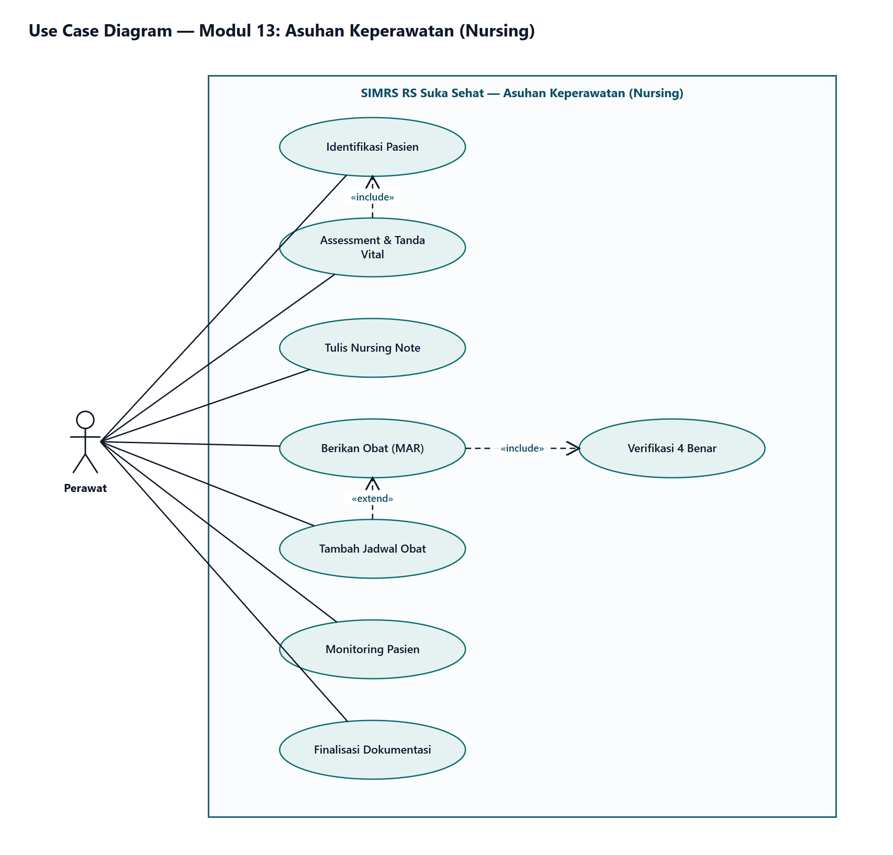
Gambar 1. Use Case Diagram
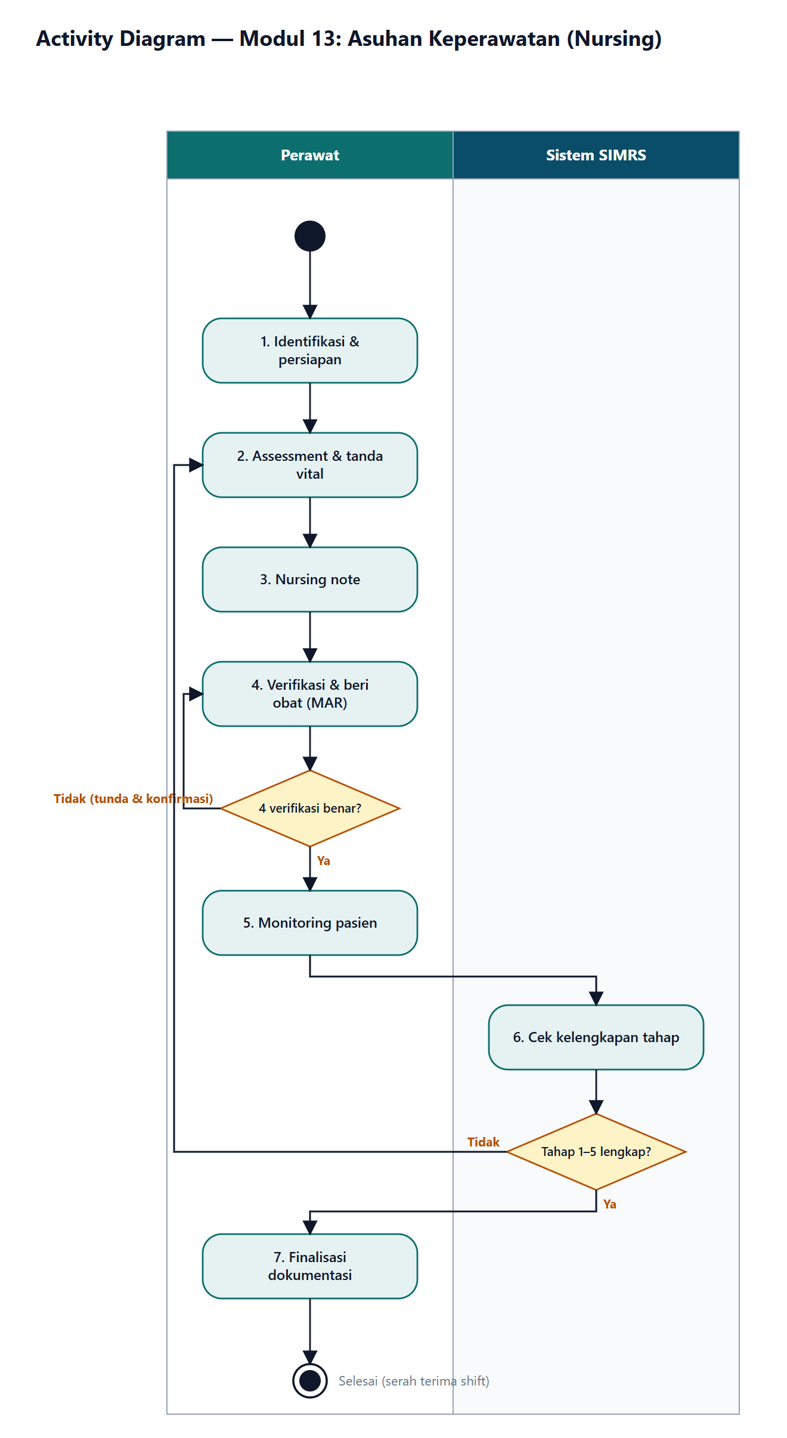
Gambar 2. Activity Diagram (swimlane)

